

Exibir Status Relatório
Esta funcionalidade visualiza os relatórios solicitados para geração em Batch. Além disso, disponibiliza os relatórios gerados com sucesso, para a realização do download, e a quantidade em processamento. A opção pode ser acessada via Menu de sistema, no caminho: GSAN > Batch > Exibir Status Relatório.
Feito isso, o sistema exibe a tela abaixo:

Observação
Informamos que os dados exibidos nas telas a seguir são fictícios, e não retratam informações de clientes.
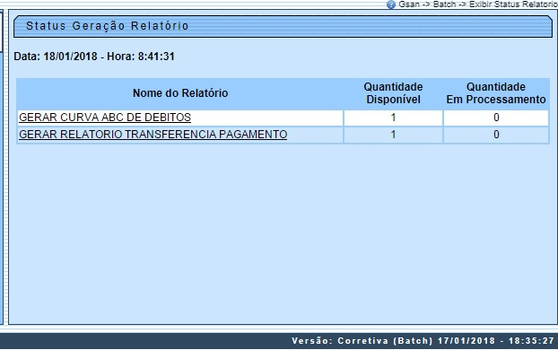

Detalhamento da Geração dos Relatórios
Na tela acima, é possível efetuar o download do relatório gerado através do processo em Batch. Além disso, tanto os dados dessa geração quanto o tempo disponivel de download podem ser visualizados. Para isso, clique no link do campo Nome do Relatório. O sistema exibe a tela a seguir:
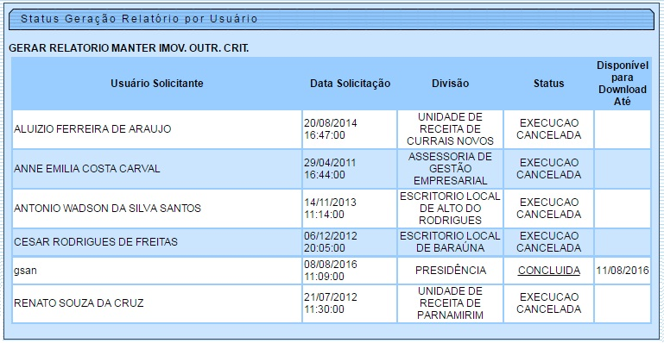
Agora, para visualizar o relatório depois de concluído, basta clicar sobre seu respectivo link, na coluna Status assim que sinalizada a conclusão.

Referências
Batch

Termos Principais
Batch
Clique aqui para retornar ao Menu Principal do GSAN

